Снимки Волгоградской региональной молодежной общественной организации "Поиск", ноябрь 2017

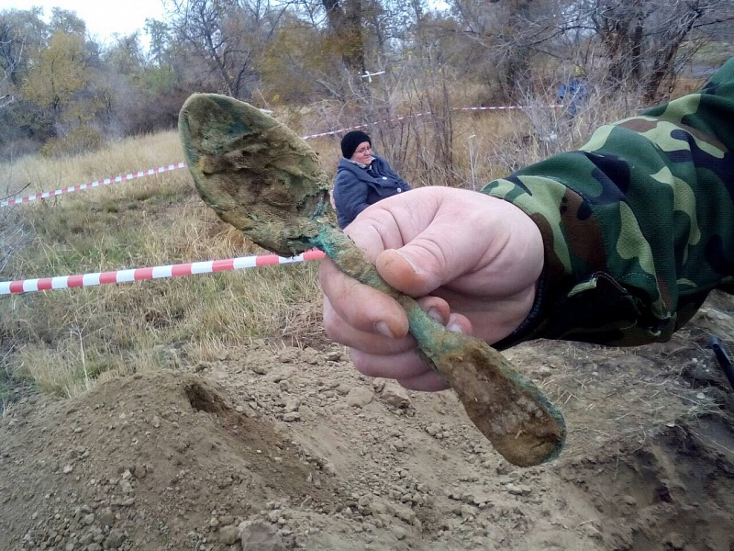

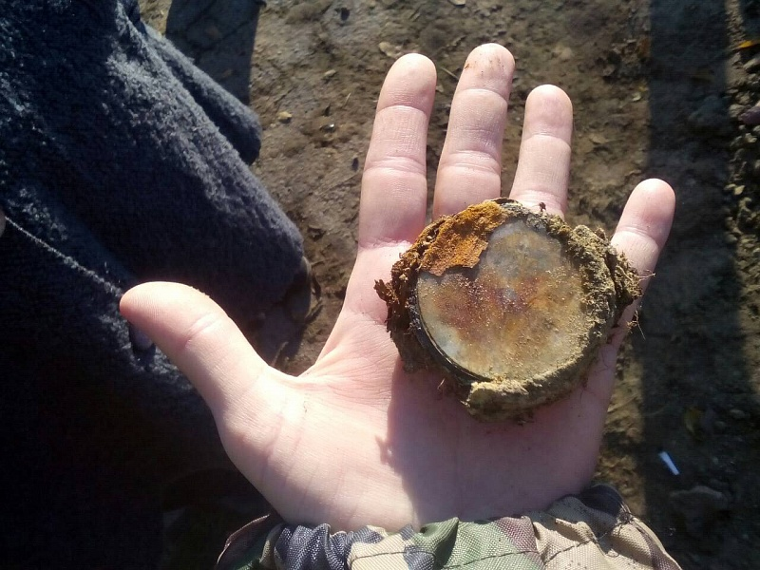 | 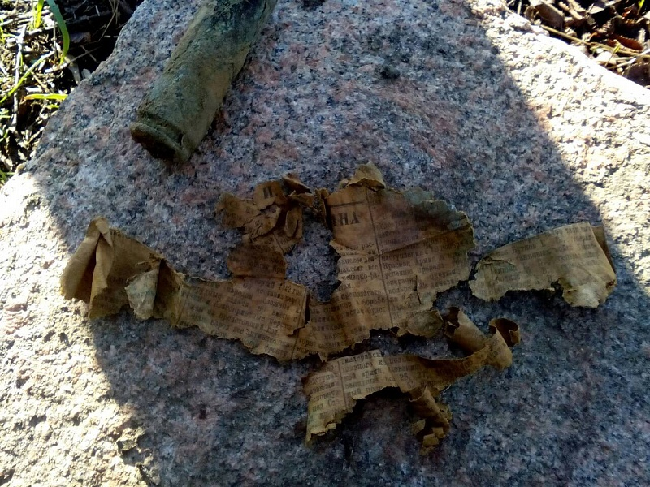

Находки с места братской могилы.

Благоустройство в парке ВГТЗ начнётся после перезахоронения останков павших бойцов.

